Федеральное агентство по образованию
Уфимский Государственный Авиационный Технический Университет
Кафедра Промышленной Электроники

Кафедра ПЭ

Лабораторная работа №2 по Электронике
Изучение одиночных усилительных каскадов

Выполнили:
студенты
группы МКС-315,
Абзалов А. В.,
Соболев В. В.,
Усманов А. Р.
Проверил:
преподаватель
Лобанов Ю. В.

Уфа – 2006

Лабораторная работа №2. Изучение одиночных усилительных каскадов.

1. Цель работы.
Целью работы является определение основных характеристик и параметров одиночных усилительных каскадов, построенных на биполярных и униполярных (полевых) транзисторах.

2. Теоретическая часть.
2.1. Основные параметры и характеристики усилителя.
Усилителем называется устройство, предназначенное для усиления мощности (тока, напряжения или обоих параметров) электрического сигнала. Усилитель имеет входную цепь, к которой подключается усиливаемый сигнал, и выходную цепь, с которой выходной сигнал снимается и подаётся в нагрузку.
К основным параметрам электронных усилителей относятся:
– коэффициент усиления по напряжению $K_{u}=\frac{U_{\text{вых}}}{U_{\text{вх}}},$
где U_{вых} и U_{вх} – амплитудные значения переменных напряжений;
– коэффициент усиления по току $K_{i}=\frac{I_{\text{вых}}}{I_{\text{вх}}},$
где I_{вых} и I_{вх} – амплитудные значения переменных напряжений;
– коэффициент усиления по мощности $K_{p}=\frac{P_{\text{вых}}}{P_{\text{вх}}},$
где P_{вых} – входная мощность усилителя и P_{вх} – мощность входного сигнала;
– входное сопротивление $R_{\text{вх}}=\frac{U_{\text{вх}}}{I_{\text{вх}}}\text{.}$
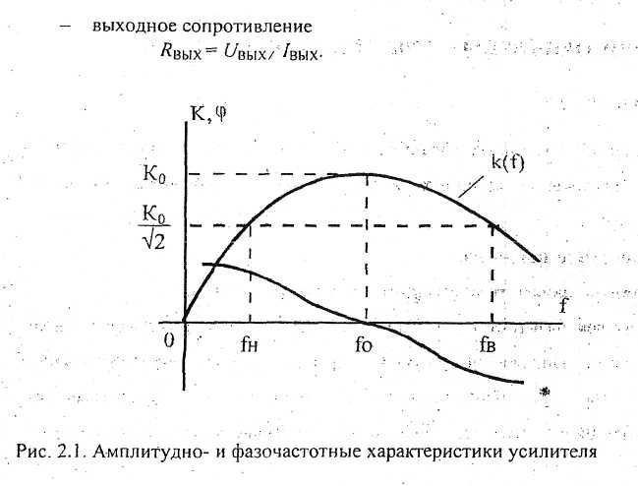
Рис. 1. Амплитудно- и фазочастотные характеристики усилителя.
К основным характеристикам усилительного каскада относятся:
– амплитудно-частотная (АЧХ) и фазочастотная (ФЧХ) характеристики (рисунок 1).
– амплитудная характеристика U_{вых}=f(U_{вх}) (рисунок 2).
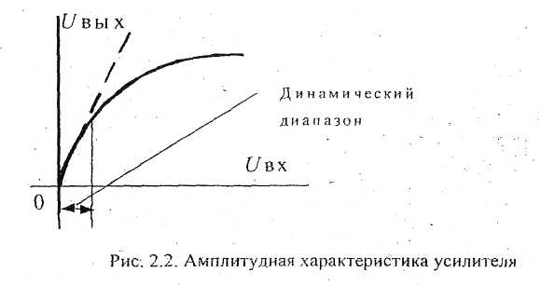
Рис. 2. Амплитудная характеристика усилителя.
За полосу пропускания усилителя принимают диапазон частот, в котором $K≥\frac{K_{0}}{\sqrt{2}}\text{.}$ Неравномерность усиления в полосе пропускания характеризуется коэффициентом частотных искажений. Коэффициент частотных искажений на низшей частоте диапазона f_{H} равен $M_{Н}=\frac{K_{0}}{K_{Н}};M_{Н}=\frac{K_{0}}{K_{В}}$ – коэффициент частотных искажений на высшей частоте диапазона f_{В}; Δf=f_{В}-f_{Н} – полоса пропускания. Здесь K₀ – коэффициент усиления на квазирезонансной частоте f₀, где он максимален, а фазовые искажения отсутствуют.
При больших амплитудах сигнала амплитудная характеристика усилителя становится нелинейной, что приводит к появлению высших гармонических составляющих в выходном сигнале, т. е. появляются нелинейные искажения. Диапазон входных напряжений, при котором сохраняется линейность входного сигнала, называется динамическим диапазоном.
2.2. Расчёт усилительного каскада.
Расчет усилителя производится в два этапа: расчёт по постоянному току, где определяются параметры элементов, предназначенных для обеспечения режима покоя; расчет по переменному току, где определяются основные параметры каскада. Анализ каскада по постоянному току проводят графоаналитическим методом (рисунок 2.3), используя входные и выходные характеристики транзистора, на которых строится линия нагрузки.
a)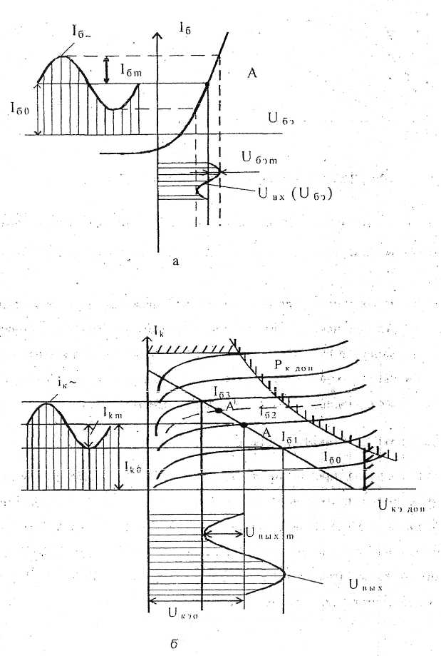  Рис 3. Анализ каскада по постоянному току (графоаналитический метод). | б)
Рабочая точка выбирается, исходя из заданных величин выходного напряжения U_{выхm} и связанного с ним выходного тока $I_{\text{km}}=\frac{U_{\text{выхm}}}{(R_{K}||R_{H})}$, где R_{к} – сопротивление коллекторной нагрузки, R_{н} – сопротивление нагрузки усилителя. Значения токов, напряжений, мощностей не должны превышать допустимых значений. При необходимости линейного усиления рабочая точка выбирается на линейном участке (режим работы класса А, как на рисунке 3, б).
Поскольку с изменением температуры изменяются, параметры транзистора: тепловой ток i_{к0} (I_{K0} изменяется в (β+1) раз сильнее), напряжение на эмиттерном переходе, коэффициент передачи β то рабочая точка А с изменением температуры смещается при увеличении температуры в точку А'. Поэтому стабилизация рабочей точки с помощью того или иного вида обратной связи является одной из важнейших задач при проектировании каскадов на биполярных транзисторах.
Принципиальные электрические схемы исследуемых одиночных усилительных каскадов на биполярных транзисторах с общим эмиттером и общим коллектором представлены на рисунках 4 и 5 соответственно. На рисунке 6 – схема исследуемого усилительного каскада на полевом транзисторе с общим истоком (ОИ).
В схеме ОЭ резистор R5 включается для термостабилизации рабочей точки, которая задается делителем R2, R3.
Расчет транзисторных каскадов по переменному току основан на замене транзистора и всего усилительного каскада эквивалентной схемой в физических параметрах или в h-параметрах.
Эквивалентные схемы каскадов ОЭ и ОИ для высоких частот приведены на рисунке 7 (а, б). При расчете усилителей для области средних частот не учитываются как разделительные конденсаторы, так и ёмкости самого транзистора.
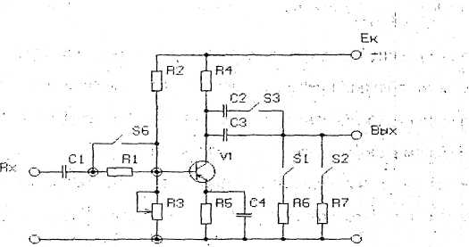  Рис. 4. Схема усилительного каскада с ОЭ. | 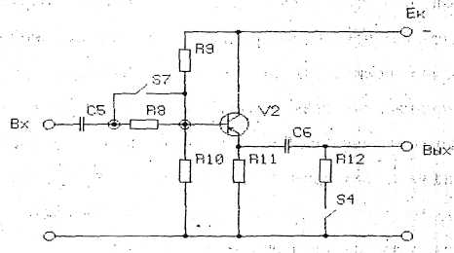  Рис. 5. Схема усилительного каскада с ОК.
$K_{u}=\frac{β(R_{K}||R_{H})}{R_{1}+R_{\text{ВХ}}};$ R_{ВХ}=R2||R3||R_{ВХТ}=R2||R3||[r_{б}+r_{э}(1+β)] или R_{ВХ}=R2||R3||h_{11э}, R_{ВЫХ}=R_{К}||r_{К}*=R_{К}||1/h_{22э}.  Для каскада с ОИ в области средних частот:  $K_{u}=\frac{{\text{Sr}}_{i}(R_{C}||R_{H})}{r_{i}+(R_{C}||R_{H})}$, R_{ВХ}≈R3=R14, R_{ВЫХ}=R_{С}||r_{i}≈R_{С}. | 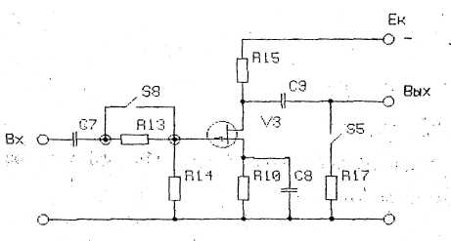  Рис. 6. Схема усилительного каскада с ОИ.
а)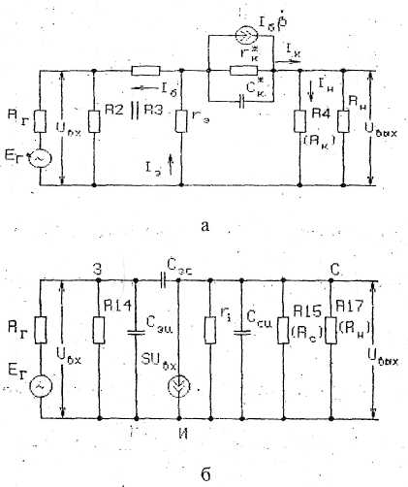 | б)
Рис. 7. Эквивалентные схемы каскадов ОЭ (а) и ОИ (б) на высоких частотах.
Для каскада с ОК в области средних частот имеем: $\text{Ku}=(1+β)\frac{R_{э}||R_{H}}{R_{r}+R_{\text{ВХ}}};$  R_{ВХ}=R9||R10||R_{ВХТ}≈R9||[(1+β)(R_{э}||R_{H})]||r_{к}; R_{ВХ}=R2||R3||h_{11э}, R_{ВЫХ}=R_{К}||r_{К}*=R_{К}||1/h_{22э}.  $$R_{\text{вых}}=R_{э}||(r_{э}+\frac{r_{б}+R_{г}||R9||R\text{10}}{1+β})≈R_{Э}||r_{э}\text{.}$$  Снижение коэффициента усиления усилителя в области высоких частот определяется в схемах ОЭ и ОК | 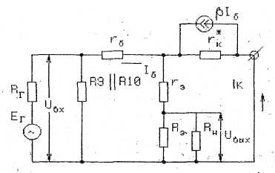  Рис. 8. Эквивалентная схема каскада с ОК.
зависимостью коэффициента β от частоты и шунтирующим действием ёмкости коллекторного перехода С_{к}*.
Коэффициент частотных искажений наивысшей частоте диапазона определяется снижением коэффициента β (постоянная времени τ_{β}), барьерными ёмкостями (постоянная времени τ_{к}) и равен $M_{В}=\sqrt{1+({\text{ωτ}}_{В})^{2}}$, где τ_{в}=τ_{β}+τ_{к} – эквивалентная постоянная времени нарастания фронта переходной характеристики в усилительных каскадах, где $τ_{β}=\frac{1}{2πfβ},τ_{k}=C_{К^{}}||R_{К}||R_{Н}\text{.}$
В схеме ОИ на высоких частотах шунтируют и входная и выходная ёмкости транзистора C_{ВХ}=C_{ЗИ}+C_{ЗС}(1+K_{u}), $C_{\text{ВЫХ}}=С_{\text{СИ}}+\frac{1+K_{u}}{K_{u}}$. Постоянная времени входной цепи: τ_{вх}=(R_{г}||R_{з})C_{ВХ} и выходной цепи τ_{вых}=(R_{с}||R_{н}||r_{i})C_{ВЫХ}.
3. Выполнение работы.
Принципиальные схемы одиночных каскадов, изучаемых в данной работе, представлены на рисунках 4, 5, 6.
Резисторы R1, R8, R13 предназначены для экспериментального определения входных сопротивлений каскадов, они исключаются из схемы во включенном состоянии переключателей S6, S7, S8. С помощью переключателей S1, S2, S4, S5 изменяется или подключается сопротивление нагрузки, а переключатель S3 позволяет изменить величину разделительной ёмкости каскада ОЭ. Потенциометр R3, отградуированный в кОм, позволяет изменить режим работы каскада ОЭ по постоянному току. Верхнее положение переключателей соответствует включенному состоянию
Для каскада ОЭ $R_{\text{ВХ}}=\frac{U_{\text{ВХ}}}{I_{\text{ВХ}}},I_{\text{ВХ}}=\frac{U_{R1}}{R1},$ при этом U_{R1} – падение напряжения на R1. U_{ВХ} измеряется непосредственно на электродах эмиттер-база. Так как $U_{\text{ВЫХ}}=\frac{E_{\text{ВЫХ}}R_{И}}{R_{Н}+R_{\text{ВЫХ}}}$, то $R_{\text{ВЫХ}}=R_{Н}(\frac{E_{\text{ВЫХ}}}{U_{\text{ВЫХ}}}−1)$, где E_{ВЫХ} измеряется на коллекторе (для ОЭ) при отключенной нагрузке.
Параметры элементов лабораторного стенда:
Величины ёмкостей конденсаторов и сопротивлений резисторов:
С1=С2=С7= 5 мкФ, С2=С4=С6=С8=С9=С11=20мкФ, СЗ=0,1 МкФ,
Rl=R8=R10=R17=9,1 кОм, R2=R9=33 кОм, R4=R15=3 кОм, R5=R7=R16=2 кОм, R6=4,5 кОм, R11=500 Ом, R12=1 кОм, R3=15кОм.
1. Для нахождения квазирезонансной частоты найдём зависимость U_{вых}(f):
f, Гц | 50 | 90 | 100 | 500 | 600 | 900 | 1000 | 2000 | 4000
U_{вых,}В | 0,3 | 0,65 | 1 | 2,1 | 2,1 | 2,1 | 0,8 | 0,4 | 0,1
За резонансную частоту принимаем f= 440 Гц.
2. Снятие амплитудных характеристик усилителей ОЭ, ОК, ОИ на квазирезонансной частоте и определение коэффициентов передачи по напряжению K_{u}.
Усилитель с ОЭ:
U_{вх,}B | 0,3 | 0,5 | 0,7 | 1 | 1,5 | 2
U_{вых,}В | 0,5 | 1 | 1,2 | 1,8 | 2,2 | 2.2
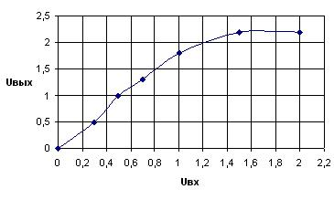
Коэффициент усиления по напряжению на линейном участке K_{U}≈1,8.
Усилитель с ОК:
U_{вх,}B | 0,2 | 0,25 | 0,35 | 0,5 | 0,75
U_{вых,}В | 0,15 | 0,20 | 0,325 | 0,475 | 0,7
Усиления по напряжению не наблюдается, K_{U}≈0,9.
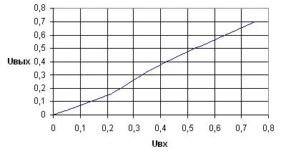
Усилитель с ОИ:
U_{вх,}B | 0,4 | 0,7 | 1,0 | 2 | 5
U_{вых,}В | 2,1 | 3,2 | 4,6 | 9 | 10
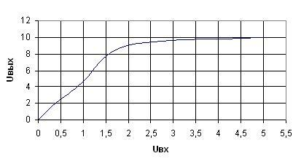
Коэффициент усиления по напряжению на линейном участке K_{U}≈4,6.
Диапазон линейного усиления в усилителе с ОЭ гораздо меньше, чем в усилителе с ОИ.
3. Для получения АЧХ используем данные, полученные в п. 2.
Усилитель с ОЭ:
f, Гц | 50 | 90 | 100 | 500 | 600 | 900 | 1000 | 2000 | 4000
Lg(f) | 1,699 | 1,954 | 2 | 2,699 | 2,78 | 2,954 | 3 | 3,3 | 3,6
К_{U} | 0,25 | 0,54 | 0,83 | 1,75 | 1,75 | 1,75 | 0,67 | 0,33 | 0,08
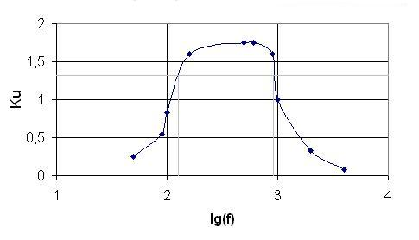
Отсюда определяем что, полоса пропускания усилителя составляет от 120 Гц до 933 Гц, а коэффициент частотных искажений М=1,414.
Снимем амплитудно-частотные характеристики усилителя с ОК.

f,Гц | 10 | 50 | 100 | 500 | 1000 | 2000 | 3000
Lg(f) | 1 | 1,70 | 2 | 2,70 | 3 | 3,30 | 3,48
К_{U} | 0,759 | 0,897 | 0,966 | 0,966 | 0,828 | 0,759 | 0,655
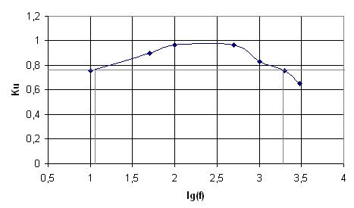
Отсюда определяем что, полоса пропускания усилителя составляет от 12Гц до 2 кГц, а коэффициент частотных искажений М=1,414.
Снимем амплитудно-частотные характеристики усилителя с ОИ
f,Гц | 10 | 50 | 100 | 500 | 900 | 1000 | 2000 | 3000 | 6000
Lg(f) | 1 | 1,699 | 2 | 2,699 | 2,954 | 3 | 3,301 | 3,477 | 3,778
К_{U} | 2,727 | 4,24 | 4,54 | 4,54 | 4,24 | 3,64 | 2,727 | 1,82 | 0,909
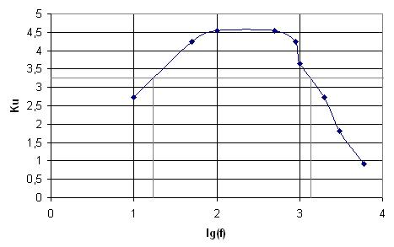
Отсюда определяем что, полоса пропускания усилителя составляет от 1 Гц до 1,42 кГц, а коэффициент частотных искажений М=1,414
4. Определим, как изменяется K_{U} в схеме с ОЭ на определенной частоте (440 Гц) при изменении сопротивления нагрузки (R6 и R7):
R_{н} | - | R₇ | R₇|| R₆ | R₆
U_{вых} | 1,2 | 0,7 | 0,55 | 1,1
K_{U} | 1,7 | 1 | 0,79 | 1,6
Для схемы с ОИ
U_{вх} | R_{н} | U_{вых}
0,5 | вкл | 1,2
0,5 | выкл | 1,7
Таким образом, при увеличении сопротивления, коэффициент усиления уменьшается.
5. Измерим входные и выходные сопротивления усилителей.
Для схемы с ОЭ:
а) входное:  $R_{\text{вх}}=\frac{U_{\text{вх}}}{I_{\text{вх}}}$, где $I_{\text{вх}}=\frac{U_{R1}}{R1}$,  R1=9,1·10³ Ом,  U_{вх}=1 В,  U_{R1}=0,85 В,  $R_{\text{вх}}=\frac{U_{\text{вх}}}{U_{R1}}⋅R1=\frac{1}{0,\text{85}}⋅\text{9100}=\text{10706}\text{Ом}$. | б) выходное:  R_{вых}=R_{н}∙[$\frac{E_{\text{вых}}}{U_{\text{вых}}}+1$], где R_{н} =4,5 кОм,  U_{вых}=0,8В,  Е_{вых}=1,5В,  R_{вых}=12937 Ом.
Для схемы с ОК:
а) входное:  $R_{\text{вх}}=\frac{U_{\text{вх}}}{I_{\text{вх}}}$, где $I_{\text{вх}}=\frac{U_{R8}}{R8}$,  R8=9,1·10³ Ом,  U_{вх}=0,48 В,  $$R_{\text{вх}}=\frac{U_{\text{вх}}}{U_{R8}}⋅R8=\frac{0,\text{48}}{0,\text{46}}⋅\text{9100}=\text{9495},7\text{Ом}\text{.}$$ | б) выходное:  R_{вых}=R_{н}∙[$\frac{E_{\text{вых}}}{U_{\text{вых}}}+1$], где R_{н}=R₁₂=1000 Ом,  U_{вых}=0,24 В,  Е_{вых}=0,3 В,  R_{вых}=2250 Ом.
Для схемы с ОИ:
а) входное:  $R_{\text{вх}}=\frac{U_{\text{вх}}}{I_{\text{вх}}}$, где $I_{\text{вх}}=\frac{U_{R\text{13}}}{R\text{13}}$,  R13=9,1·10³ Ом,  U_{вх}=0,56 В,  $$R_{\text{вх}}=\frac{U_{\text{вх}}}{U_{R\text{13}}}⋅R\text{13}=\frac{0,\text{45}}{0,\text{54}}⋅\text{9100}=\text{9437}\text{Ом}\text{.}$$ | б) выходное:  R_{вых}=R_{н}∙[$\frac{E_{\text{вых}}}{U_{\text{вых}}}+1$], где R_{н}=R₁₇=2000 Ом,  U_{вых}=1 В,  Е_{вых}=1,4 В,  R_{вых}=4800 Ом.
6. Обработка результатов.
Часть обработанных результатов приведена в экспериментальной части, в этой части приведен расчет входных и выходных сопротивлений каскадов
Каскад ОЭ:
R_{Г}=9,1 кОм.
R_{ВХ}=R2||R3||R_{ВХТ}=R2||R3||[r_{б}+r_{э}(1+β)]=R2||R3||h_{11э}.
$\frac{1}{R_{\text{ВХ}}}=\frac{1}{\text{33}∗{\text{10}}^{3}}+\frac{1}{\text{15}∗{\text{10}}^{3}}+\frac{1}{\text{600}}$ R_{вх}=567 Ом,
R_{ВЫХ}=R_{К}||r_{К}*=R_{К}||$\frac{1}{h_{\text{22}э}}=\frac{\text{3000}∗\frac{1}{\text{30}∗{\text{10}}^{−6}}}{\text{3000}+\frac{1}{\text{30}∗{\text{10}}^{−6}}}=\text{2752},3\text{Ом}$,
$R_{K}||R_{H}=R_{K}(R6||R7)=\frac{\text{3000}∗(\frac{\text{4500}∗\text{2000}}{\text{4500}+\text{2000}})}{\text{3000}+(\frac{\text{4500}∗\text{2000}}{\text{4500}+\text{2000}})}=\text{947},\text{368}\text{Ом}$,
$$K_{u}=\frac{β(R_{K}||R_{H})}{R_{1}+R_{\text{ВХ}}}=2,\text{94}\text{.}$$
Каскад с ОК:
R_{н}=R₁₂=1000 Ом,
R₁=9100 Ом,
R_{Э}=R₁₁=500 Ом,
R₉=33000 Ом,
R_{ВХ}=R9||R10||R_{ВХТ}≈R9||[(1+β)(R_{э}||R_{H})]||r_{к}*,
$\frac{1}{R_{\text{вх}}}=\frac{1}{R_{9}}+\frac{1}{R_{\text{10}}}+\frac{R_{э}+R_{н}}{(1+β)R_{э}R_{н}}+\frac{1}{\frac{1}{h_{\text{22}}}}$ R_{вх}=3745.78 Ом,
R_{вых}$R_{Э}||r_{Э}=\frac{\text{500}∗\text{10}}{\text{500}+\text{10}}=9,\text{803921569}$,
$R_{Э}||R_{н}=\frac{\text{500}∗\text{1000}}{\text{1500}}=\text{333},\text{333}$,
$$\text{Ku}=(1+β)\frac{R_{э}||R_{H}}{R_{r}+R_{\text{ВХ}}}=\frac{\text{31}∗\text{333},\text{333}}{\text{9100}+\text{3745},\text{78}}=0,\text{8044}$$
Каскад с ОИ:
R_{вх}=R_{з}=R14,
R_{вых}R_{c}=R₁₅=3000 Ом,
R_{н}=R17=9100 Ом,
r_{i}=100000 Ом,
S=1,4∙10⁻³ мА/В,
$K_{U}=\frac{{\text{Sr}}_{i}(R_{C}||R_{H})}{r_{i}+(R_{C}||R_{H})}$=3,08898.

Вывод.
В данной лабораторной работе были изучены основные характеристики и параметры одиночных усилительных каскадов, построенных на биполярных и униполярных (полевых) транзисторах, получены их амплитудные и частотные характеристики. Также по полученным измерениям и с помощью вычислений были получены коэффициенты передачи по напряжению и коэффициенты входных и выходных сопротивлений.

